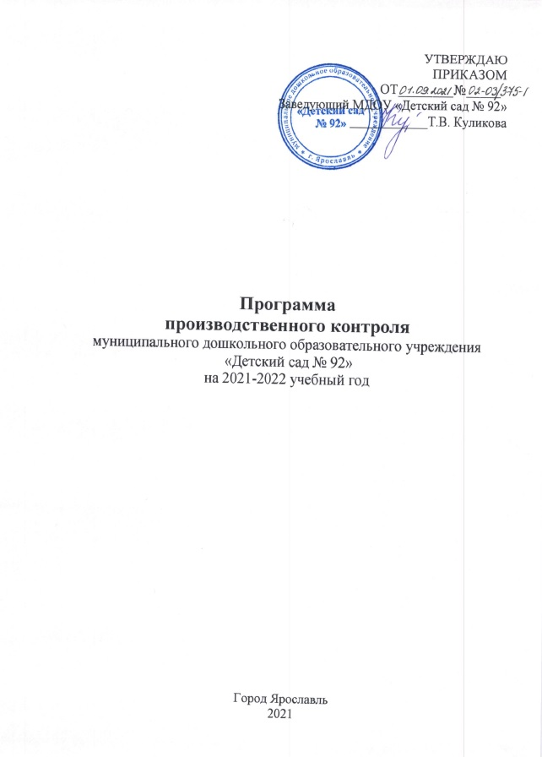

1. Общие положения

1.1 Программа производственного контроля муниципального дошкольного образовательного учреждения «Детский сад № 92» - это документ, включающий в себя перечень мероприятий, направленных на соблюдение в организации санитарного законодательства и выполнение санитарно- противоэпидемических (профилактических) мероприятий, сроки их исполнения во исполнение статьи 11 Федерального закона от 30.03.1999 № №52-ФЗ «О санитарно - эпидемиологическом благополучии населения», в которой установлены обязанности юридических лиц по выполнению требований санитарного законодательства РФ.

Данная программа разработана для Учреждения с численностью персонала 88 человек.
Содержание программы также соответствует требованиям СП 1.1.1058 – «Организация и проведение производственного контроля за соблюдением санитарных правил и выполнением санитарно противоэпидемических (профилактических) мероприятий.»

1.2. Целью программы является обеспечение безопасности для человека и ограничение вредного влияния объектов производственного контроля путем должного выполнения санитарных правил, санитарно – противоэпидемических и профилактических мероприятий, организацией и осуществлением контроля за их соблюдением.

1.3 Задачи производственного контроля:
- наличие официально изданных санитарных правил, методов и методик контроля факторов среды обитания в соответствии с осуществляемой деятельностью;
- ведение учета и отчетности, установленной действующим законодательством по вопросам, связанным с осуществлением производственного контроля;
- организация медицинских осмотров, профессиональной гигиенической подготовки сотрудников, деятельность которых связана с производством , хранением, транспортировкой и реализацией пищевых продуктов и питьевой воды, воспитанием и обучением детей;
- контроль за наличием сертификатов, санитарно – эпидемиологических заключений, личных медицинских книжек, санитарных иных документов, подтверждающих качество, безопасность сырья, полуфабрикатов, готовой продукции и технологий их производства, хранения и транспортировки, реализации и утилизации в случаях, предусмотренных действующим законодательством.

1.4 Программа включает:
1. перечень официально изданных санитарных правил;
2. мероприятия, проведение которых необходимо для осуществления эффективного контроля за соблюдением санитарных правил и гигиенических нормативов в учреждении;
3. перечень должностей работников, подлежащих медицинским осмотрам, профессиональной гигиенической подготовке;
4. виды лабораторных и инструментальных исследований, объем и кратность;
5. контроль выполнения комплекса санитарно – эпидемиологических
(профилактических) мероприятий;
6. перечень журналов учета и отчетности по проведению производственного контроля;
7. перечень возможных аварийных ситуаций

1.5 Необходимые изменения, дополнения в программу производственного контроля вносятся при изменении вида деятельности, технологии производства, других существенных изменений деятельности Учреждения.

1.6 Лица, осуществляющие производственный контроль в Учреждении:
- заведующий;
- заместитель заведующего по административно – хозяйственной работе (зам. зав. по АХР);
- старший воспитатель;
- старшая медицинская сестра;
- шеф – повар;
- уполномоченный по ОТ.
Ответственность за своевременность организации, полноту и достоверность осуществляемого производственного контроля несет заведующий МДОУ «Детский сад № 92» Куликова Татьяна Вячеславовна.

1.7 Сведения об Учреждении

Муниципальное дошкольное образовательное учреждение «Детский сад № 92», 150008, город Ярославль, ул. Клубная, д.24, тел./факс 50-22-59, электронная почта yardou092@yandex.ru
1 – здание (ул. Клубная, 24): 150008, город Ярославль, ул. Клубная, д.24, тел./факс 50-22-59, электронная почта yardou092@yandex.ru
Объект расположен в двухэтажном капитальном кирпичном здании; есть чердак, крыша скатная, покрытие - металлочерепица; полы деревянные, покрыты линолеумом.
Окна: пластиковые, закрываются на металлические запоры, без решеток;
Двери: входная металлическая дверь с установленным домофоном « Метаком» МК 10.2- ТМ 4; запасные выходы: 1 этаж - металлические двери с щеколдами; 2 этаж – пластиковые двери с металлическим запором.
Вход на чердак находится внутри здания, закрыт на замок.
Вход в подвал с улицы один, закрыт на замок.
Прилегающая территория: прилегающая территория имеет металлическое ограждение. Въезда на объект (территорию) через ворота не осуществляется.
Ограждение: ограждение металлический забор, высотой 1,60 м. Имеется 2 калитки с ул. Кавказской (закрыты на замки, в дневное время калитки закрываются на задвижки).
2 – здание (ул. Кавказская,35): 150008, город Ярославль, улица Кавказская, д. 35; 71-20-63 yardou092@yandех.ru
Объект расположен в двухэтажном капитальном кирпичном здании; чердака нет, крыша мягкая рулонная; полы бетонные, покрыты линолеумом.
Окна: 25% оконных проемов - пластиковые, закрываются на металлические запоры. 75 % оконных проемов - двустворные деревянные, закрываются на металлические запоры Окна без решеток.
Двери: три металлические входные двери с установленными домофонами « Метаком» МК 10.2- ТМ 4. Запасные выходы: 1 этаж - металлические двери с щеколдами; 2 этаж – деверянные двери с замком. Вход в подвал с улицы один, закрыт на внутренний замок.
Прилегающая территория: прилегающая территория имеет металлическое ограждение. Въезд на объект (территорию) осуществляется через автоматические, распашные ворота с улицы Кавказской. С улицы Клубной ворота закрыты на навесной замок. На территории имеется спортивная площадка.
Ограждение: по периметру территории детского сада имеется металлический забор, высотой 1,80 м. Имеются 2 калитки (с ул. Кавказской и ул. Клубной закрыты на замки, в дневное время калитки закрыты на задвижки)
Количество воспитанников – 400 человек.
Количество групп – 16.

2. Нормативные документы по проведению производственного контроля
- Закон «О защите прав потребителей» №2300 от 7.02.1992г.
- Закон «О качестве и безопасности пищевых продуктов №9 от 2.01.2000г.»
- Нормативная документация на вырабатываемую продукцию ( Сборник рецептуры блюд питания учащихся образовательных учреждений выпуск 4.2003 Департамента потребительского рынка и услуг г.Москвы)
- Санитарные правила, инструкции: «Санитарно- эпидемиологические правила и нормативы», СанПин 2.4.5.2409-08, санитарные правила СП 1.1.1058-01 «Организация и проведение производственного конроля за соблюдением санитарных правил и выполнением санитарно- противоэпидемическому(профилактических) мероприятий.
3. Перечень работников, на которых возложены функции по осуществлению производственного контроля.
№ п/п | ФИО | Должность
1 | Куликова Татьяна Вячеславовна | заведующий
2 | Баранова Татьяна Юрьевна | заместитель заведующего по административно – хозяйственной работе
3 | Грачева Лариса Юрьевна | старший воспитатель
4 | Короткова Анна Ивановна | старшая медицинская сестра
5 | Алпатова Ирина Дамировна | Старший воспитатель
6 | Щеникова Екатерина Николаевна | Шеф - повар
7 | Пантина Наталья Владимировна | шеф – повар
8 | Чащина Галина Владимировна | уполномоченный по ОТ

4. Мероприятия, проведение которых необходимо для осуществления эффективного контроля за соблюдением санитарных правил и гигиенических нормативов в учреждении
№ п/п | Мероприятия контроля | Сроки | Ответственный за проведение контроля
1 | Наличие договора на проведение медицинских профилактических осмотров | На 1 год | Заведующий
2 | Наличие договора на оказание услуг по сбору и вывозу ТБО | На 1 год | Заведующий
3 | Наличие договора на оказание услуг по дератизации и дезинсекции | На 1 год | Заведующий

5. Объекты производственного контроля.
1. Помещения образовательного учреждения.
2. Режим образовательного процесса.
3. Организация питания
4. Технологическое оборудование.
5. Персонал ДОУ.
6. Сырье, готовая продукция.
7. Технология приготовления, хранение.
8. Отходы производства и потребления.
6. Контроль выполнения комплекса санитарно-эпидемиологических (профилактических) мероприятий
Объект контроля |  | Показатели |  |  | Основание |  |  | Срок |  |  | Ответственный
Контроль содержания помещений, оборудования и территории
Санитарное состояние территории |  | Кратность и качество уборки |  |  | СП 2.4.3648-20 |  |  | Ежедневно |  |  | Заместитель заведующего по АХР
Санитарное состояние помещений и оборудования |  | Кратность и качество:  – текущей уборки;  – генеральной уборки |  |  | СП 2.4.3648-20, СанПиН 2.3/2.4.3590-20, СП 3.1/2.4.3598-20 |  |  | Ежедневно  (в течение дня) |  |  | Старшая медицинская сестра
Ежемесячно, до 31 декабря 2021 г – еженедельно
Состояние спецодежды сотрудников |  | Целостность и эстетический вид |  |  | СП 2.4.3648-20, СанПиН 2.3/2.4.3590-20, |  |  | 1 раз в месяц |  |  | Зам по АХР, уполномоченный по ОТ
Обращение с ртутьсодержащими лампами и медицинскими отходами | Вывоз ртутьсодержащих ламп и медицинских от-ходов |  |  | Федеральные законы от 21.11.2011 № 323-ФЗ, от 24.06.1998 № 89-ФЗ, Сан-ПиН 2.1.3684-21 |  |  | 1 раз в три месяца |  |  | Спецорганизация
Санитарное состояние хозяйственной площадки | Вывоз ТКО и пищевых отходов |  |  | Федеральный закон от 24.06.1998 № 89-ФЗ,  СанПиН 2.1.3684-21 |  |  | 2 раза в неделю |  |  | заместитель заведующего по АХР
Рабочие растворы дезсредств | Содержание действующих веществ дезинфицирующих средств |  |  | СанПиН 2.3/2.4.3590-20, СП 2.4.3648-20 |  |  | Ежедневно |  |  | Заместитель заведующего по АХР, старшая медицинская сестра
Контроль за состоянием физкультурного и музыкального инвентаря. | Целостность |  |  | СанПиН 2.3/2.4.3590-20, СП 2.4.3648-20 |  |  | 1 раз в квартал |  |  | Зам. зав. по АХР, старший воспитатель, уполномоченный по ОТ
Дезинсекция | – профилактика |  |  | СанПиН 1.2.3685-21 |  |  | Ежедневно |  |  | Зам. заведующего по АХР, рабочий по обслуживанию здания
– обследование |  |  | 2 раза в месяц |  |  |  |  |  | Специализированная организация
– уничтожение |  |  |  |  |  | По необходимости
Дератизация | – профилактика |  |  | СанПиН 1.2.3685-21 |  |  | Ежедневно |  |  | Зам заведующего по АХР, рабочий по обслуживанию здания
– обследование |  |  | Ежемесячно |  |  |  |  |  | Специализированная организация
– уничтожение |  |  |  |  |  | Весной и осенью, по необходимости
Освещенность территории и помещений | Уровни света, коэффициент пульсации |  |  | СанПиН 1.2.3685–21, МР 2.3.6.0233–21. 2.3.6 |  |  | 1 раз в квартал |  |  | Заместитель заведующего по АХР
– наличие, целостность и тип ламп
Температура в помещениях | – температура воздуха; |  |  | 2.3/2.4.3590-20  СП 2.2.3670–20, |  |  | Ежедневно |  |  | Старшая медицинская сестра, уполномоченный по ОТ, старший воспитатель

7. Перечень журналов учёта и отчётности по проведению производственного контроля:
Наименование форм учета и отчетности | Периодичность заполнения | Ответственный
Гигиенический журнал работников пищеблока | Ежедневно | Шеф-повар, старшая медицинская сестра
Журнал учета температурного режима в холодильном оборудовании | Ежедневно | Шеф - повар
Журнал учета температурного режима и влажности в складских помещениях | ежедневно | Шеф - повар
Ведомость контроля за рационом питания | ежедневно | Старшая медицинская сестра
Журнал бракеража поступающей пищевой продукции; | Ежедневно | Старшая медицинская сестра
Журнал бракеража готовой пищевой продукции | Ежедневно | Старшая медицинская сестра
Журнал витаминизации третьих и сладких блюд | По факту | Шеф-повар
Основное меню (примерное 10-ти дневное меню) | 1 р в 10 дней | Шеф-повар
Ежедневное меню | Ежедневно | Шеф-повар  Старшая медицинская сестра

8. Информация о информировании Роспотребнадзора, органов местного самоуправления при возникновении перечисленных аварийных ситуаций:
Возможные аварийные ситуации | Последствия аварийной ситуации | Информирование об аварийной ситуации | Мероприятия по локализации аварийной ситуации
Отключение отопления | 1.Температурный режим ниже нормы. 2.Размораживание системы отопления. | 1. Департамент Образования города Ярославля  2. Органы местного самоуправления.  3. Роспотребнадзор по г. Ярославлю | Временная остановка работы ДОУ.
Авария систем хозяйственно – питьевого и горячего водоснабжения, их отсутствие | 1.Пищевые отравления.  2. Вспышка острых кишечных заболеваний. | 1. Департамент Образования города Ярославля  2. Органы местного самоуправления.  3. Роспотребнадзор по г. Ярославлю | 1. Временная остановка работы ДОУ.  2.Провести мероприятия по ремонту инженерных коммуникаций. 3.Провести дезинфекционные мероприятия.
Авария системы электроснабжения, отсутствие электроэнергии длительное время | 1. Инфицирование сырья, продуктов патогенными микроорганизмами. 2.Пищевые отравления.  3. Вспышка острых кишечных заболеваний. | 1. Департамент Образования города Ярославля  2. Органы местного самоуправления.  3. Роспотребнадзор по г. Ярославлю | 1. Временная остановка работы ДОУ.  2. Провести мероприятия по ремонту коммуникаций.  3. Провести экспертизу пищевых продуктов.  4. Провести лабораторные исследования продуктов после ликвидации аварии
Выход из строя технологического и холодильного оборудования | 1. Инфицирование сырья, продуктов патогенными микроорганизмами.  2.Пищевые отравления.  3. Вспышка острых кишечных заболеваний. | 1. Департамент Образования города Ярославля  2. Органы местного самоуправления.  3. Роспотребнадзор по г. Ярославлю. | 1. Временная остановка работы ДОУ.  2.Провести мероприятия по ремонту.  3.Провести экспертизу пищевых продуктов.

